**Міністерство освіти і науки України**

**Національний технічний університет України**

**“Київський політехнічний інститут ім. Ігоря Сікорського”**

**Факультет прикладної математики**

**Кафедра спеціалізованих комп’ютерних систем**

**Лабораторна робота № 1**

з дисципліни «Базиданих і засобиуправління»

«Ознайомлення з базовими операціями СУБД PostgreSQL»

Виконав:

студент групи КВ-74

Шепель Костянтин Святославович

Перевірив:

_________________

_________________

_________________

Завдання роботи полягає у наступному:

1. Ознайомитись із інструментарієм PostgreSQL та pgAdmin 4.
2. Розробити модель «сутність-зв’язок» предметної галузі, обраної

студентом самостійно, відповідно до пункту «Вимоги до ER-моделі».

1. Перетворити розроблену модель у схему бази даних (таблиці) PostgreSQL

та внести декілька рядків даних у кожну з таблиць засобами pgAdmin 4.

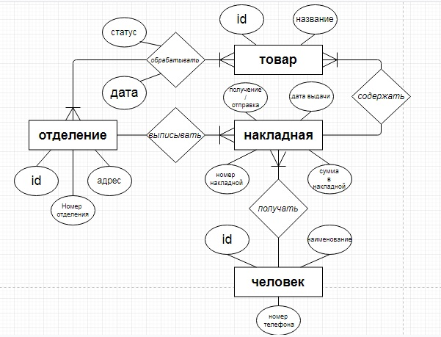**Концептуальна модель учбової предметної області**

**"Нова Пошта"**

**Опис структури БД “Нова Пошта”**

|  |  |  |
| --- | --- | --- |
| Відношення | Атрибут | Тип(Розмір) |
| Товар (Product) (вміщує інформацію про товар) | **product_id** – унікальний ID товара в БД  product_name – назва товару  **note_id** – ID накладної, яка містить цей товар | Числовий Текстовий(30) Числовий |
| Человек (User) (вміщує інформацію відправника/отримувача) | **user_id** – унікальний ID отримувача/відправника товару у БД user_name – ПІБ отримувача/відправника  user_number – номер телефону, вказаний при відправці товару | Числовий  Текстовий(100)    Текстовий(20)  Числовий |
| Отделение (Department) (вміщуєінформацію про відділення) | **department_id** – унікальний ID відділення у БД department_number – номер відділення department_adress – адреса відділення | Числовий  Текстовий(50)  Текстовий(200) |
| Накладная (Delivery note) (вміщує необхідну інформацію для отримання/відправлення товару) | **note_id** – унікальний ID накладної  note_amount – сума, яку має сплатити отримувач  note_date– дата відправлення товару  **department_id** – ID відділення, де зараз знаходиться товар  **user_id_key** - ID отримувача/відправника товару у БД  receiver/sender – прапорець, який вказує, відправляє людина товар, чи отримує | Текстовий(20)  Числовий  Дата  Числовий  Числовий  bool |
| M:N_Table1(є проміжною таблицею зв’язку товару та відділення; має при собі атрибути статусу товару на данний момент (бо у різні проміжки часу товар буде знаходитись у різних віддіненняч) | **id** – унікальний ID цієї таблиці  status – показує де зараз знаходиться товар  data – дата, яка відповідає атрибуту status  **product_id** - ID товара у БД  **department_id** –ID відділення у БД | Числовий  Текстовий(20)  Дата  Числовий  Числовий |

**Структура БД “Нова Пошта”**

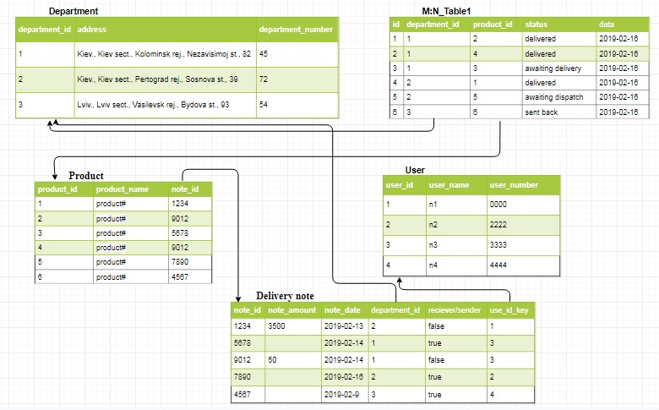

**Фотографії таблиць з БД**

